PRESSEMITTEILUNG

Ulm, 5. November 2013

„One-Stop-Shop“: tkv bietet Fullservice für Kühlfahrzeuge an
Dienstleistungen ausgebaut: Neue Lackieranlage in Nürnberg rundet Service-Palette ab

Die tkv Transport-Kälte-Vertrieb GmbH hat ihr Service-Angebot für Kühlfahrzeuge deutlich ausgeweitet und bietet für gezogene Nutzfahrzeuge, Wechselbrücken und Festaufbauten einen Komplettservice an. Dadurch können Kunden des Ulmer Transportkälte-Spezialisten sämtliche Arbeiten im „One-stop-shop“ erledigen lassen. Das Angebot beinhaltet neben der Kühlmaschinenwartung und -reparatur sowie HACCP-Reinigung auch den Service für Ladebordwand, Bremsen und Reifen. Auf Wunsch führt tkv auch gesetzlich vorgeschriebene Prüfungen wie die ATP-Wiederholungsprüfung, HU sowie SP durch und übernimmt Karosserie-Reparaturen. Mit der Eröffnung der neuen Lackieranlage in Nürnberg im September rundet tkv das Komplettangebot nun ab. „Durch den Fullservice können unsere Kunden mit einem einzigen Werkstattaufenthalt alle anstehenden Wartungsarbeiten, Reparaturen und Prüfungen durchführen lassen“, so tkv-Geschäftsführer Herwig Kiesling. „Ziel ist es, das Angebot in allen Service-Niederlassungen kontinuierlich auszubauen, um die Anforderungen, die nicht nur die Kühlmaschine, sondern das komplette Nutzfahrzeug betreffen, bestmöglich abzudecken.“ Als autorisierter Thermo King-Händler blickt tkv auf über 40 Jahre Erfahrung mit Transportkälte-Aggregaten, Kühl-Trailern und Festaufbauten zurück. Mit dem Hauptstandort in Ulm, Niederlassungen in München, Stuttgart und Nürnberg sowie 20 Mobilservice-Einheiten deckt tkv dabei den gesamten süddeutschen Raum ab.

Ausgehend vom Kerngeschäft, dem Vertrieb und After-Sales-Service für Kühlaggregate, hat tkv seine Dienstleistungen kontinuierlich ausgebaut. Den neuesten Service bietet die tkv-Niederlassung in Nürnberg mit einer modernen Lackieranlage, die im September 2013 in Betrieb genommen wurde. „Unsere Serviceniederlassung in Franken hat sich unter anderem auf die Karosserieinstandsetzung spezialisiert – eine Dienstleistung, die immer häufiger nachgefragt wird“, erläutert tkv-Geschäftsführer Herwig Kiesling. „Um die gesamte Wertschöpfungskette von der Instandsetzung über die Oberflächenbearbeitung bis zur Lackierung inklusive Finish anbieten zu können, haben wir den Werkstattbetrieb um eine Lackieranlage ergänzt. Somit können wir umfangreiche Instandsetzungsarbeiten komplett aus einer Hand anbieten.“

Der Schwerpunkt bei tkv liegt im Kühlfahrzeug-Service für den Lebensmitteltransport, ergänzt um ein Pharmalogistik-Servicepaket, das auf die seit September 2013 geltende GDP-Novelle abgestimmt ist. Für Spediteure, die in den GDP-konformen Pharmatransport einsteigen wollen, bietet tkv ein bisher einmaliges Leasingkonzept für Pharma-Trailer.
In Zusammenarbeit mit dem EIPL European Institute for Pharma Logistics bietet tkv zudem eine Qualifizierung von Pharma-Fahrzeugen inklusive Baumusterzertifikat. Zur Überwachung von Pharma- und anderen High-Value-Transporten offeriert die tkv-Tochterfirma tcs thermo control services eine integrierte Temperatur- und Sicherheitslösung – inklusive europaweitem Sicherheits- und Servicenetz.

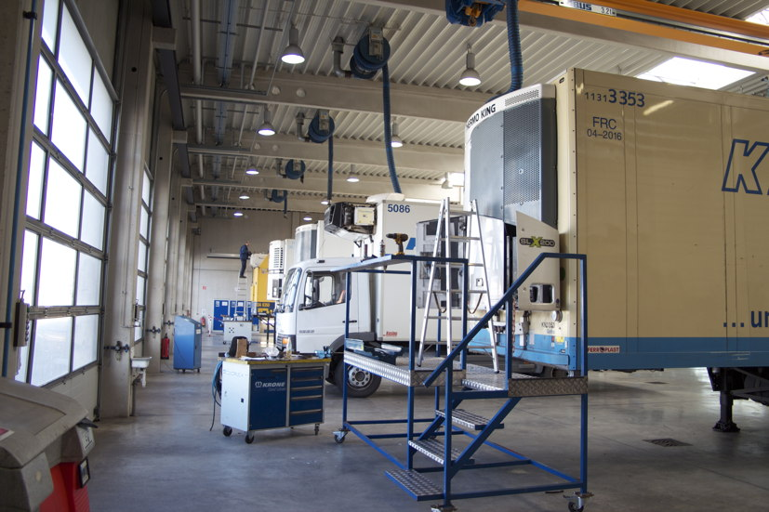
Bildmaterial:

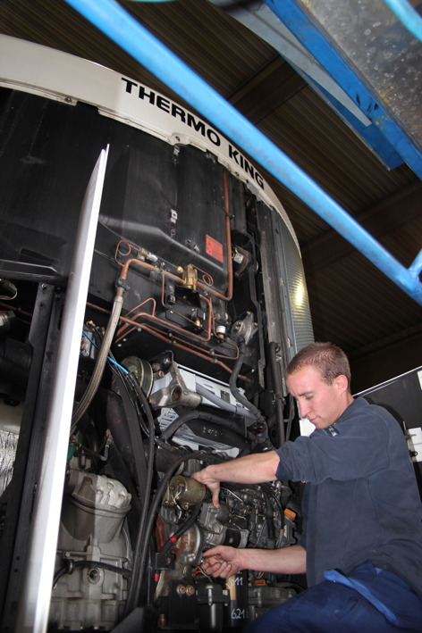

Blick in die Werkstatt der tkv-Niederlassung Nürnberg

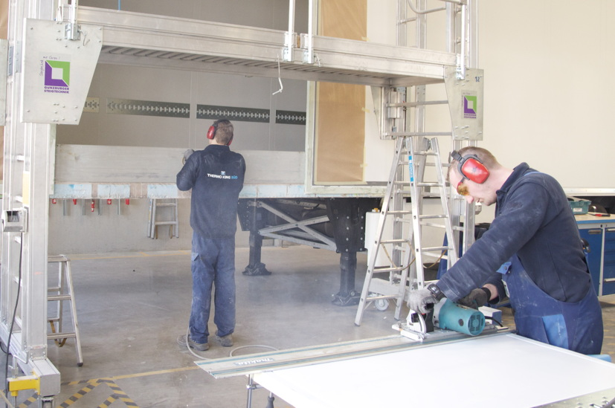

Die Wartung und Reparatur der Thermo King-Kühlmaschine ist nach wie vor eine der Kernaufgaben des tkv-Werkstatt-Teams

tkv übernimmt im „One-stop-shop“ mittlerweile auch Karosserie-Reparaturen – im Bild Mitarbeiter der Niederlassung Nürnberg

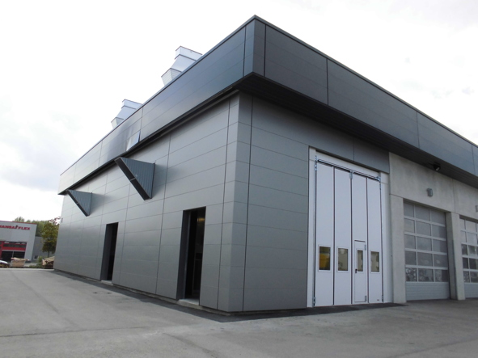
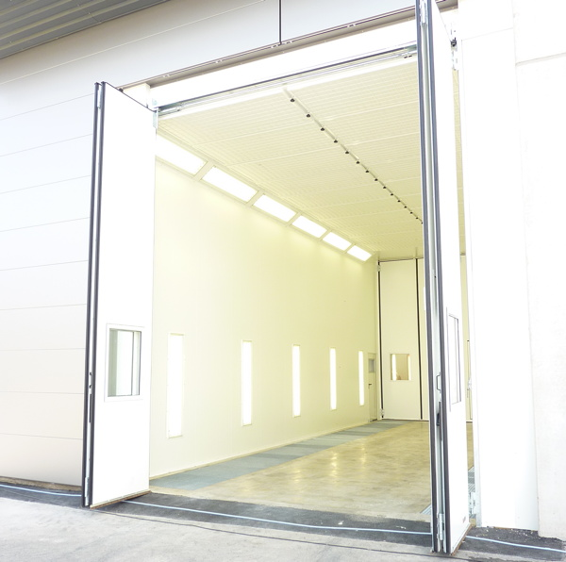
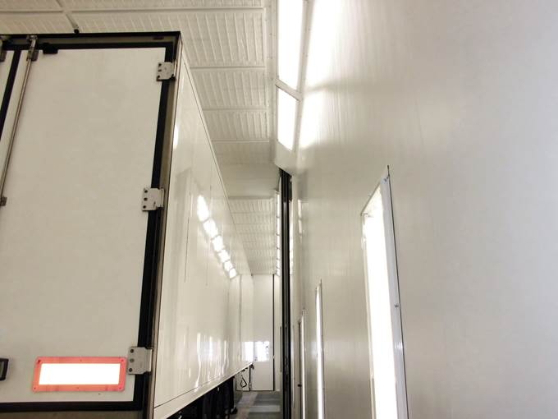

Die neue Lackieranlage der tkv-Niederlassung Nürnberg: Anbau von Außen (links), Einfahrt (Mitte), Trailer in der Lackierstraße (rechts)

Druckfähiges Bildmaterial steht für Sie unter www.press-n-relations.de unterhalb der dort veröffentlichten Meldung zum Download bereit.

Weitere Informationen:  tkv* Transport-Kälte-Vertrieb GmbH – Thermo King Süd  Herwig Kiesling, Geschäftsführer  Achim Bundschuh, Geschäftsführer  Himmelweiler 9 – 89081 Ulm-Nord  Telefon: 0731-96643-0  Telefax: 0731-96643-40  info@thermoking-sued.de  www.thermoking-sued.de | Pressearbeit:  Press’n’Relations GmbH  Bruno Lukas  Magirusstraße 33  89077 Ulm  Telefon: 0731-9628717  Telefax: 0731-9628797  blu@press-n-relations.de  www.press-n-relations.de

Über tkv* Transport-Kälte-Vertrieb GmbH – Thermo King Süd
Die tkv* Transport-Kälte-Vertrieb GmbH steht hinter der Marke Thermo King Süd und wurde 1971 in Ulm gegründet. Als Transportkälte-Spezialist und autorisierter Thermo King-Händler vertreibt tkv* hochwertige Transportkühlaggregate und Klimaanlagen für Nutzfahrzeuge. Darüber hinaus bietet das Unternehmen mit 130 Mitarbeitern an vier Standorten in Ulm, München, Nürnberg und bei Stuttgart ein breites Spektrum an Dienstleistungen rund um die Transportkühlung an. Mit den vier Niederlassungen und derzeit 20 mobilen Service-Fahrzeugen deckt Thermo King Süd den gesamten süddeutschen Raum ab und zählt hier zu den führenden Dienstleistern.

